Sommaire
Doc. Version 1.0

Préambule …………..………………………………………………….……………………………..……...... P/3

Rappel Schéma Acteurs / Plateformes / Actions ………………………………........……...... P/5

- Gestion des avis notés
    - Point sur la notion d’avis …………………………………………………………….…..……. P/6
. Où les avis apparaissent-ils ? ……………………………………………….……. P/6
. Qui peut donner son avis ? ………………………………………………..………. P/7
. Comment donne-t-on son avis ? ……………………………………….…………. P/8

    - La plateforme Visibilishop …………………………………………………………….………. P/8
. Qui répond aux avis ? …………………………………………………….…..……. P/8
. Qui sollicite les avis ? ………………………………………………….......………. P/9
- Gestion des posts sur la page Facebook
    - Recommandations sur le Fond …………………………………………………….………. P/10
. Type de posts …………….………………………………………………………. P/10
. Fréquence des posts ……………………………………………………...……… P/11
. Ce qu’il ne faut pas faire ……………………………………………..……..……. P/12
. Process à suivre ………………………………………………………..……….... P/13
    - Recommandations sur la Forme ………………………………………………….………. P/13
. Posts Photos + Texte...…………………….…..…………………………..……… P/13
. Ce qu’il ne faut pas faire …………………………………………..………………. P/14
. Process à suivre ……………………………………………………..….........….... P/15
- Gestion des commentaires en réaction aux posts
    - Votre domaine d’intervention ……………………………………………………………….. P/16
. La veille et l’alerte
    - Process en place …………………………………………………………..………..……...... P/16
. La réponse aux commentaires négatifs / positifs

Préambule
Les réseaux sociaux et nos pages facebook, médias essentiels
pour communiquer avec nos adhérents
et réussir dans la prospection de nos futurs membres

Que fait la majorité des prospects qui souhaitent s’inscrire dans un club de forme ?

Elle ouvre son ordinateur, probablement « Google », et va rechercher les clubs de forme de leur ville. Quatre critères vont guider son choix :

- La recherche d’un club à proximité qui ne soit pas à plus de 10 minutes de leur domicile ou de leur lieu de travail ;
- La notoriété du club : elle s’exprimera sur Internet par la capacité à apparaitre en tête de la recherche du prospect, avec un grand nombre d’avis laissé par les internautes et des notes de qualité (nombre d’étoiles > 4 étoiles ), principalement sur Facebook et Google ;
- La nature des prestations de service offertes ;
- Les tarifs pour peu qu’ils soient renseignés : plus la clientèle appartiendra à des CSP+, moins cette variable sera déterminante au profit de la notion de qualité de service perçue.

Que font aujourd’hui nos adhérents s’ils souhaitent s’exprimer sur leur club, faire des suggestions, émettre des remarques voire des critiques ?

- En premier lieu, ils vont émettre une note + avis sur la page facebook du club, notamment s’ils appartiennent à la « jeune » génération (< 40 ans) ou un commentaire en réaction à un post émis par nos soins ;

- En second lieu, ils vont s’adresser au SIA (Service d’Information Adhérents), notamment s’ils souhaitent s’adresser directement à la direction de l’entreprise ou que la population concernée appartient à la génération plus « mûre ».

La « bonne » gestion de notre notoriété sur les réseaux sociaux, la veille permanente des avis et commentaires, la qualité des messages que nous émettons, sont donc déterminants :

- Pour notre performance commerciale, notamment liée au recrutement : est-on visible ou non ?
- Pour la reconnaissance qu’auront nos prospects et adhérents à travers la qualité de notre communication sur notre page facebook.

Facebook media incontournable de cette « stratégie ».

Facebook est aujourd’hui LE moyen de communication digital le plus usité :

- Par nos clubs pour informer nos adhérents ;
- Par nos adhérents pour s’exprimer et poser des questions.

Chacun de nos clubs ont un nombre de fans (excepté Annecy) allant de 1500 à 4500 fans !

A ce titre, nous nous devons :

- D’offrir un support de qualité qui reflète notre image et notre positionnement ;
- Et que celui-ci présente une homogénéité au sein de notre groupe.

Pour relever ces défis, nous avons créé une organisation et une équipe qui se structure autour d’un pôle communication qui intègre une fonction nouvelle dite de « community management ».

Cette équipe est à vos côtés pour augmenter notre visibilité et alimenter votre page Facebook avec des contenus créatifs et personnalisés qui auront un impact percutant sur un panel d’internautes ciblés suivant votre marché.

Avec l’aide de « Visibilishop », nous évaluons votre page Facebook, votre présence et vos performances sur les réseaux sociaux et nous vous aidons à les améliorer en terme de contenu, de fréquence.

Le guide qui suit doit vous aider à réussir cette relation fondamentale de communication avec nos adhérents. Nous sommes convaincus que vous y attacherez toute l’importance nécessaire.

Rappel Schéma Acteurs / Plateformes / Actions

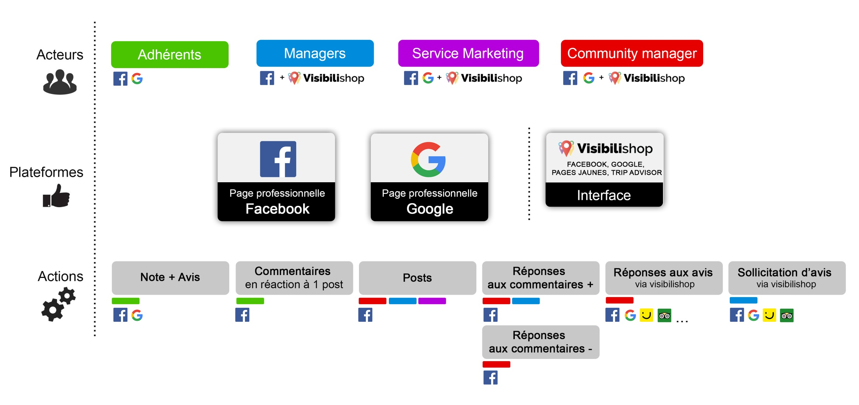

- Gestion des avis notés

La première source d’information liée à votre club, pour un prospect, passe par Internet et la consultation du « Ranking » (Classement) + Note.
  - Point sur la notion d’avis
Un avis client est une appréciation (note sur 5, étoiles,…) portée sur un produit ou un service référencé sur les plateformes Facebook, Google, Pages Jaunes etc.
Les avis clients sont donc incontournables dans la bonne pratique commerciale d’un club.

      - Où ces avis apparaissent-ils ?
Ces avis apparaissent sur :
- la page en elle-même
- et dans les recherches sur Google
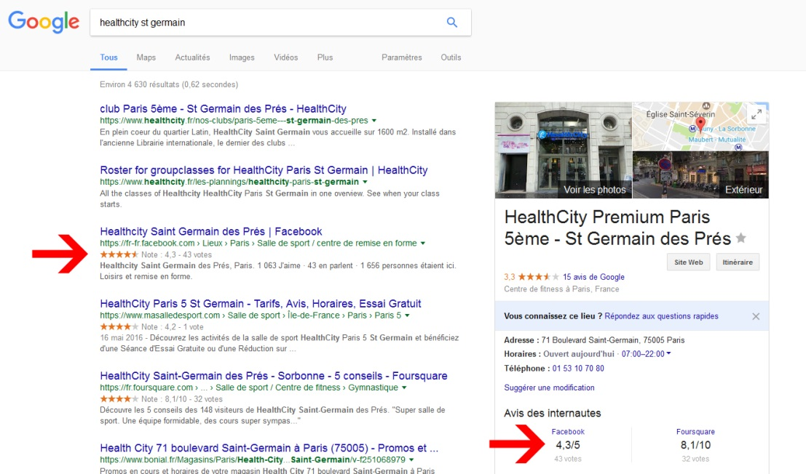

      - Qui peut donner son avis ?
Toutes les personnes ayant un profil Facebook peuvent donner un avis noté.
La moyenne des notes publiques récoltées est calculée et renseignée sous le nom de la page, sous la photo de couverture et au-dessus du nombre de fans.
Cette moyenne apparaît au bout de 5 avis publiés.

      - Comment donne-t-on son avis ?
Il suffit de cliquer sur le menu « Avis » ou de cliquer sur les étoiles présentes sous la photo de couverture de la page.
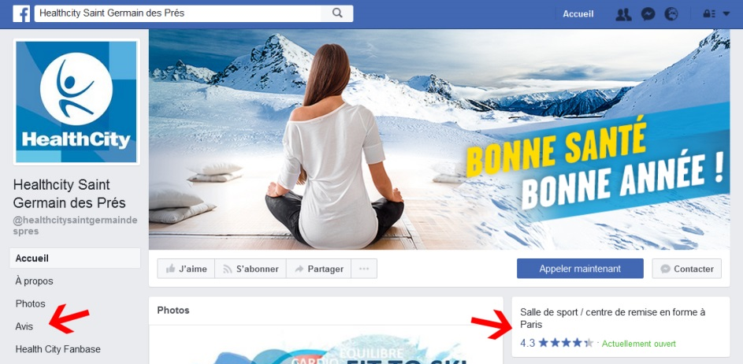
L’utilisateur clique ensuite sur les étoiles (1 à 5) et peut rajouter un commentaire pour expliquer sa note. Il peut également choisir la visibilité de son avis : publique, amis uniquement, privée …
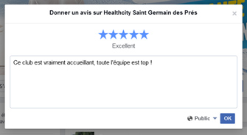

  - La plateforme Visibilishop

Visibilishop est une solution de gestion des avis clients complète et intuitive.

Cette plateforme permet :
. de centraliser tous les avis et commentaires permettant une meilleure efficacité
. d’établir des synthèses régulières des notes et commentaires

Visibilishop regroupe 4 services :

1/ Surveiller. 2/ Analyser. 3/ Répondre. 4/ Solliciter
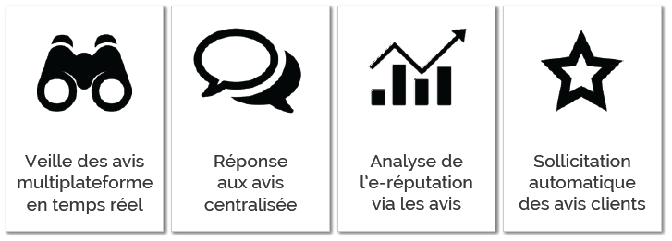
Community Manager Community Manager Community Manager Community Manager
+ Managers + Service Marketing + Coachs

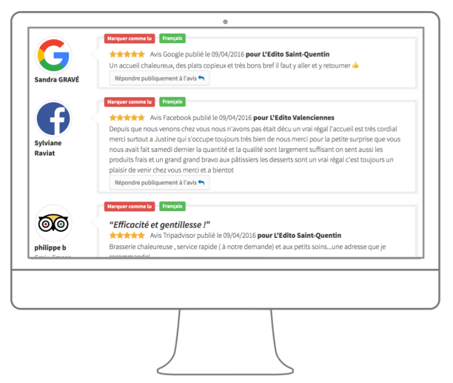
      - Qui répond aux avis ?

Le community manager, via
son interface, répond aussi bien
aux avis négatifs que positifs

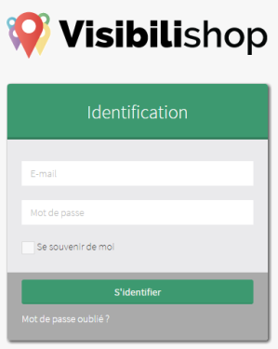
      - Qui sollicite les avis ?
Les avis sont uniquement sollicités auprès des adhérents par les managers et les coachs.

C’est, cependant, le manager qui fera la démarche finale sur son interface technique : https://app.visibilishop.com/fr/login

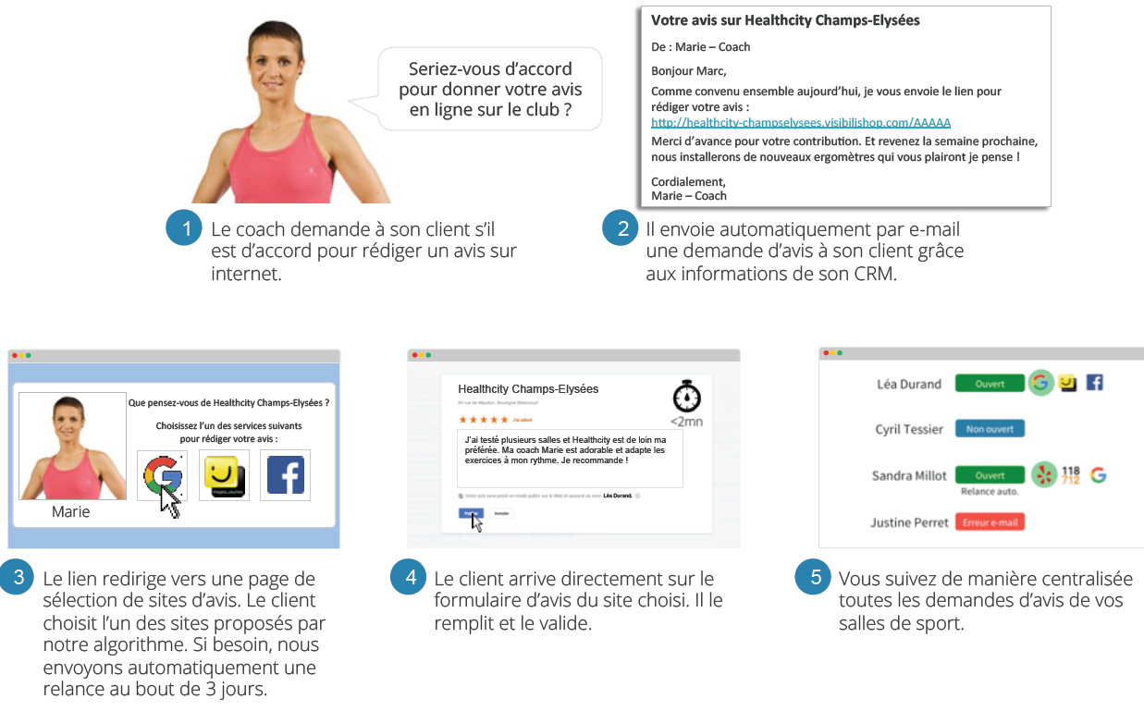

- Gestion des posts sur la page Facebook

  - Recommandations sur le Fond

      - Type de Posts

On distingue 3 types de posts

Vie du club 40% des posts
- Qui ? Les Managers et / ou une personne désignée dans les salariés.
Ce sont ces personnes, les mieux placées, pour montrer l’ambiance régnant sur place et qui peuvent montrer l’esprit du club et ainsi donner une image dynamique, qualitative et surtout positive !
Ces posts sont donc à votre initiative.
………………………………………………………………………………………….
Ne pas oublier : Vous représentez l’entreprise, à ce titre, en cas de doute, n’hésitez pas à faire appel au service Marketing - Community Manager ou Magali – Modérateur.
- Quoi ? Tous les événements de la vie du club (le dernier cours BodyPump, l’arrivée d’un nouveau matériel, Chandeleur, Apéritifs, Sorties extra club etc.)
Campagnes de com 35% des posts
- Qui ? Le service Marketing
- Quoi ? Toutes les opérations marketing prévues sur la plan d’animations commerciales (Campagnes incontournables, Semaine de la forme, Relancements Lesmills, Waterform etc.)

Editoriaux (Santé, Conseils, Bien-être…) 25% des posts
- Qui ? Le Community Manager
- Quoi ? Posts destinés à motiver, donner des conseils santé, partager des articles pouvant susciter l’engagement des fans

      - Fréquence de Posts

Tout d’abord, attention à ne pas confondre “fréquence” et “régularité”.

Un conseil : ne vous “forcez” pas à publier. Adaptez votre fréquence de publication à votre capacité à produire un contenu original et attractif. En somme, privilégiez la qualité à la quantité !

Sur Facebook, les publications ont une durée de vie qui peut atteindre trois heures. Il est donc recommandé le nombre de posts suivants

Nombre de posts recommandés
« vie du club » : x3 / Semaine
Soit x12 / mois

Meilleurs jours de publication : Mercredi / Sam. / Dim.
Meilleurs heures : 09h00 / 13h00 / 19h00

Astuce : Ne pas hésiter à utiliser la programmation des posts !

      - Ce qu’il ne faut pas faire

Eviter Posts connotés négatif ou ouvert à débat :
Exemple : Annulation de cours, fermeture d’un studio (même temporaire), coachs en arrêt, problème technique
Eviter Sondage type « vous préférez le bodypump à 18h00 ou 17h00 ?... »
Eviter de reposter / partager les liens de partenaires, annonce perso… non prévus ou non validés par le service Marketing
Et enfin… Attention aux fautes d’orthographe (lorsque vous ne faites pas appel au Service Marketing ou le Community Manager)

      - Process à suivre

Les managers doivent suivre et respecter la charte Facebook.
Sur demande, tant sur le fond que sur la forme de leur post, les managers peuvent s’appuyer sur le Community Manager (Magali Picot) et le service Marketing (Antoine Capdeville & Stéphane Lequeux).

  - Recommandations sur la Forme

      - Les Posts « Photos + Texte »

L’objectif est de suivre une charte graphique prédéfinie que vous allez pouvoir utiliser sans inconvénient. Ceci nous permettra d’homogénéiser graphiquement notre communication et d’éviter certains posts « sauvages ».
La base graphique sera disponible sur Powerpoint, le modèle est conçu par le service Marketing et devra être utilisé sur chaque posts dédiés hors « photo prise en live » type Cours ou similaire

Quelques exemples ci-dessous :

Pour un post « photo + texte », il vous suffira donc d’insérer votre photo et d’intégrer le texte qui s’attache.
Le texte doit être court et concis afin que votre message soit rapidement compris. 150 caractères ou moins est une bonne longueur de texte.
Le nombre maximal de caractères recommandé par Facebook est de 500 caractères (les publications plus longues peuvent être tronquées sur les petits écrans).

N’hésitez pas à utiliser les hashtag
Infos : http://www.linternaute.com/dictionnaire/fr/definition/hashtag/
N’hésitez pas à utiliser les renvois vers liens url de nos sites internet
      - Ce qu’il ne faut pas faire

Eviter les Posts uniquement textuels
Eviter les posts graphiques sauvages ne respectant pas la charte graphique recommandée. Exemples ci-dessous :
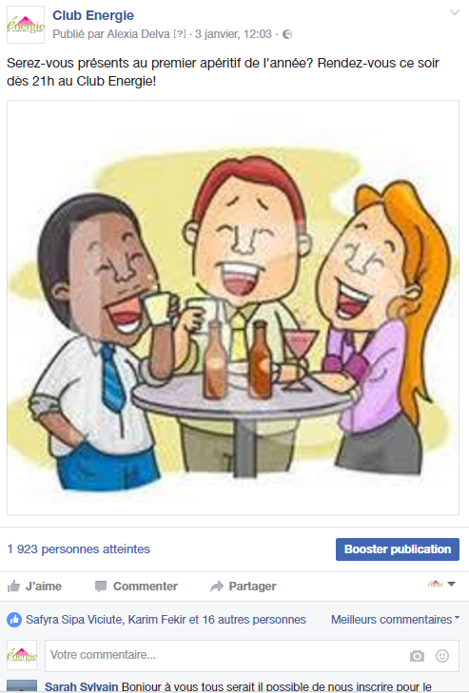
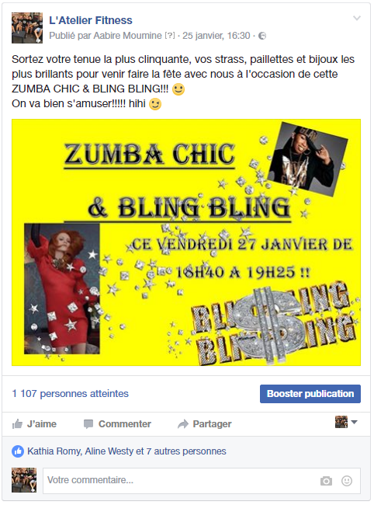

Eviter de liker ces propres Posts

      - Process à suivre
- Lancer Powerpoint
- Ouvrir le fichier Base 1200 x 1200.pptx
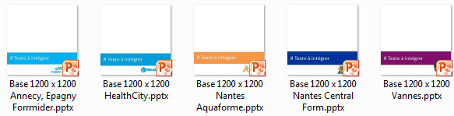
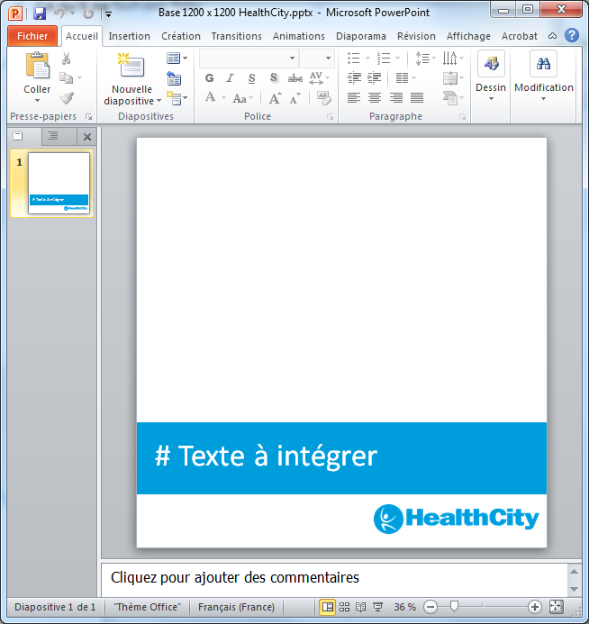
Modifier votre texte
Insérer votre visuel
- Enregistrer votre document au Format PNG *.png
Fichier / Enregistrer sous
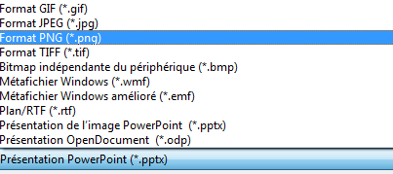
- Il ne vous reste plus qu’à poster ce visuel accompagné de son texte

III. Gestion des commentaires
  - Votre domaine d’intervention

      - La veille et l’alerte
Vous devez effectuer une veille quotidienne et permanente de votre fan page et alerter si besoin le Community Manager + Service Marketing
Dans tous les cas, la réactivité prime !
  - Process en place
La gestion des
Commentaires négatifs
est assurée à 100%
par notre Community Manager

La gestion des
commentaires positifs
est assurée par
> par les managers
> par le CM
> par le Service Marketing
Info : L’ensemble de ces commentaires font l’objet
d’un contrôle de notre Community Manager

Informations sur les réponses aux commentaires négatifs

Notre Community Manager applique un certain nombre de règles partagées ci-dessous :

- La première règle est de répondre rapidement aux internautes afin de ne pas laisser s’envenimer les choses.

- Pour répondre aux commentaires négatifs sur les réseaux sociaux,
il est indispensable de faire preuve d’empathie.

- Si besoin : Inviter l’internaute à poursuivre en discussion privé
- Ne pas avoir peur de s’excuser au nom de l’entreprise

- Ne cherchez pas, avec les trolls, vous n’aurez jamais raison !

Dernier point sur la messagerie Facebook intégrée :
La gestion est la même que pour votre boîte mail.

